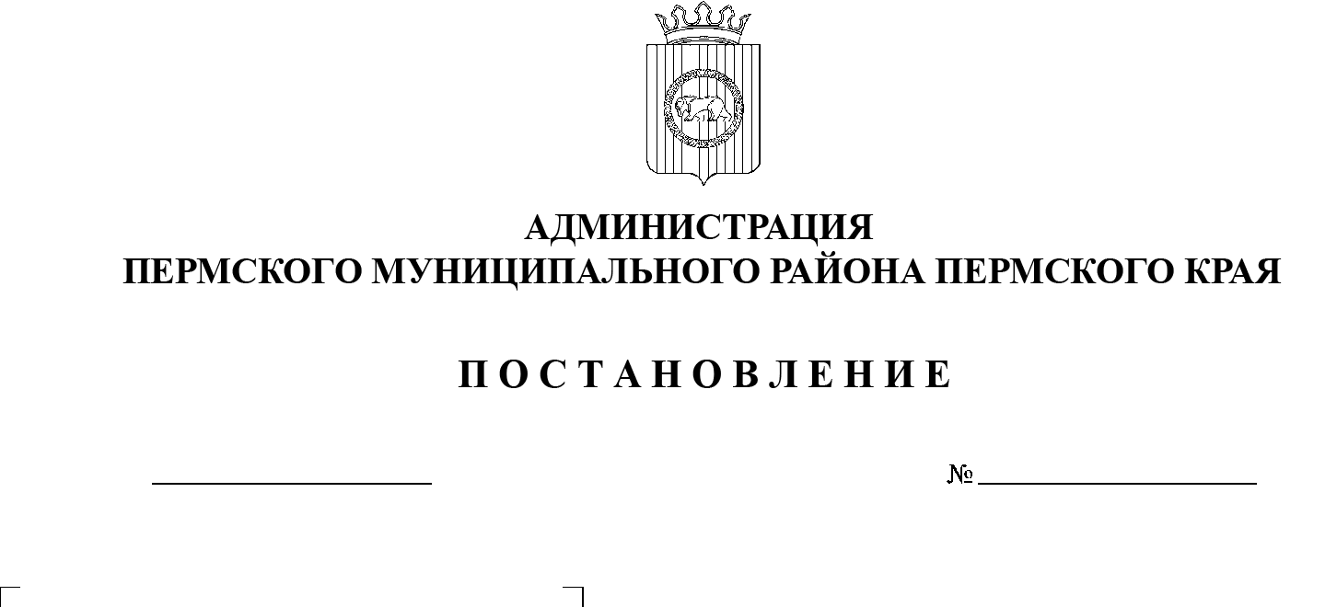
СЭД-2022-299-01-01-05.С-71
Об утверждении плана мероприятий («дорожной карты») по оснащению оборудованием МАОУ «Лобановская средняя школа», реализующего программы общего образования,
в соответствии с требованиями федерального государственного образовательного стандарта общего образования
11.02.2022

В соответствии с Порядком предоставления и распределения иных межбюджетных трансфертов из бюджета Пермского края бюджетам муниципальных образований Пермского края на оснащение оборудованием образовательных организаций, реализующих программы общего образования, в соответствии с требованиями федерального государственного образовательного стандарта общего образования, утвержденным постановлением Правительства Пермского края от 25.11.2021 № 915-п, в целях исполнения постановления Правительства Пермского края от 12.01.2022 № 7-п «Об утверждении распределения иных межбюджетных трансфертов из бюджета Пермского края бюджетам муниципальных образований Пермского края на оснащение оборудованием образовательных организаций, реализующих программы общего образования, в соответствии с требованиями федерального государственного образовательного стандарта общего образования на 2022 год», а также обеспечения оснащения оборудованием образовательных организаций для мастерских по предмету «Технология»
администрация Пермского муниципального района ПОСТАНОВЛЯЕТ:
- Утвердить план мероприятий («дорожную карту») по оснащению оборудованием МАОУ «Лобановская средняя школа», реализующего программы общего образования, в соответствии с требованиями федерального государственного образовательного стандарта общего образования согласно приложению к настоящему постановлению.
- Разместить настоящее постановление на официальном сайте Пермского муниципального района www.permraion.ru.
- Настоящее постановление вступает в силу со дня его подписания.
- Контроль за исполнением настоящего постановления возложить на заместителя главы администрации Пермского муниципального района Норицина А.А.
Глава муниципального района В.Ю. Цветов

УТВЕРЖДЕН
постановлением администрации
Пермского муниципального района
от 11.02.2022 № СЭД-2022-299-01-01-05.С-71

ПЛАН
мероприятий («дорожная карта») по оснащению оборудованием
МАОУ «Лобановская средняя школа», реализующего программы общего образования, в соответствии с требованиями федерального государственного образовательного стандарта общего образования

Номер п/п | Наименование мероприятия |  | Ответственный исполнитель | Срок исполнения
1 | 2 |  | 3 | 4
- Утверждение Перечня оборудования для оснащения и обновления материальной базы, необходимой для организации практической деятельности обучающихся в мастерских по предмету «Технология» в МАОУ «Лобановская средняя школа»
1 | Проведение анализа материальной базы общеобразовательной организации, прошедшей конкурсный отбор |  | МАОУ «Лобановская средняя школа» (далее – общеобразовательная организация)  Управление образования администрации Пермского муниципального района (далее – управление образования) | До 15.02.2022
2 | Формирование Перечня необходимого оборудования для оснащения и обновления материальной базы в соответствии с приказом Министерства образования и науки Пермского края от 29.11.2021 № 26-01-06-1220 «Об утверждении Перечня оборудования для оснащения и обновления материальной базы, необходимой для организации практической деятельности обучающихся в мастерских по предмету «Технология» в муниципальных образовательных организациях Пермского края» |  | Управление образования, общеобразовательная организация | До 01.03.2022
3 | Согласование Перечня необходимого оборудования с Министерством образования и науки Пермского края (направление письма от муниципального образования в адрес Министерства посредством МСЭД) |  | Управление образования | До 30.03.2022
- Осуществление закупки необходимого Перечня оборудования для оснащения и обновления материальной базы, необходимой для организации практической деятельности обучающихся в мастерских по предмету «Технология» в муниципальных образовательных организациях Пермского края
4 | Подготовка документов для закупки необходимого оборудования для оснащения и обновления материальной базы в соответствии с приказом Министерства образования и науки Пермского края от 29.11.2021 № 26-01-06-1220 «Об утверждении Перечня оборудования для оснащения и обновления материальной базы, необходимой для организации практической деятельности обучающихся в мастерских по предмету «Технология» в муниципальных образовательных организациях Пермского края» |  | Общеобразовательная организация | Апрель  2022 г.
5 | Осуществление закупки необходимого оборудования |  | Общеобразовательная организация | Июнь 2022 г.
- Реализация мероприятий по оснащению оборудованием образовательных организаций, реализующих программы общего образования, в соответствии с требованиями федерального государственного образовательного стандарта общего образования
6 | Установка закупленного оборудования в общеобразовательной организации |  | Общеобразовательная организация | до 01.09.2022
7 | Торжественное открытие кабинета по предмету «Технология» (привлечение СМИ, приглашением первых лиц муниципалитета (края), обучающихся, родителей пр.) |  | Общеобразовательная организация, управление образования | до 10.09.2022
8 | Размещение информации об открытии кабинетов, в том числе фото информации (помещение до ремонта, помещение после ремонта, установка оборудования, открытие мастерской, освещение в СМИ, открытие мастерской с приглашением первых лиц) |  | Управление образования | до 01.10.2022
9 | Заключение договоров о сетевом взаимодействии общеобразовательных организаций по реализации образовательной программы по предмету «Технология» в целях увеличения охвата обучающихся |  | Общеобразовательная организация, управление образования | до 10.09.2022
- Предоставление отчетности об использовании иных межбюджетных трансфертов
10 | Предоставление в Министерство образования и науки Пермского края посредством системы электронного документооборота Пермского края отчета о расходовании иных межбюджетных трансфертов по форме, установленной  приложением 3 Порядка предоставления и распределения иных межбюджетных трансфертов из бюджета Пермского края бюджетам муниципальных образований Пермского края на оснащение оборудованием образовательных организаций, реализующих программы общего образования, в соответствии с требованиями федерального государственного образовательного стандарта общего образования, утвержденным постановлением Правительства Пермского края от 25 ноября 2021 г. № 915-п, подписанный руководителем органа управления образованием муниципального образования |  | Управление образования | не позднее 15.01.2023
11 | Предоставление в информационной системе планирования бюджета  «АЦК-Планирование» – отчета о достижении значений показателей результативности использования иных межбюджетных трансфертов  по форме, установленной Соглашением |  | Управление образования | до 01.02.2023
12 | Предоставление в Министерство образования и науки Пермского края копий документов, подтверждающих приобретение оборудования  в соответствии с перечнем оборудования |  | Управление образования | до 01.02.2023
- Направление содержательного отчета с указанием качественных и количественных показателей по итогам 2022-2023 учебного года, в том числе информации о достижении показателей результативности, указанных в п. 2.2. постановления Правительства Пермского края от 25 ноября 2021 года № 915-п «Об утверждении Порядком предоставления и распределения иных межбюджетных трансфертов из бюджета Пермского края бюджетам муниципальных образований Пермского края на оснащение оборудованием образовательных организаций, реализующих программы общего образования, в соответствии с требованиями федерального государственного образовательного стандарта общего образования» и документов, подтверждающих достижение показателей результативности, а также подведение итогов учебного года
13 | Отчет и информация о выполнении раздела предоставляется в Министерство образования и науки Пермского края в срок не позднее | Управление образования |  | до 15.06.2023

